มาตรฐานผลิตภัณฑ์อุตสาหกรรม สี และเครื่องหมายเพื่อความปลอดภัย มอก.635 เล่ม 1
มาตรฐานผลิตภัณฑ์อุตสาหกรรม สี และเครื่องหมายเพื่อความปลอดภัย มอก.635 เล่ม 1

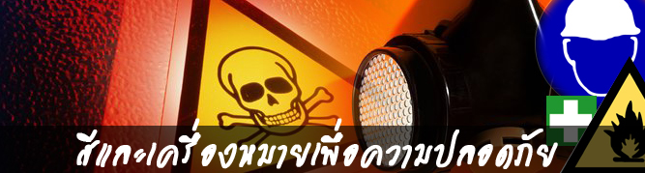
ตาม มอก. 635 เล่ม 1 ได้กำหนดสีเพื่อความปลอดภัย, รูปแบบของเครื่องหมายเพื่อความปลอดภัย, เครื่องหมายเสริม และขนาดของเครื่องหมายและตัวอักษรของป้ายสัญลักษณ์ เพื่อความปลอดภัยที่ใช้สื่อความหมายต่าง ๆ แทนการใช้ข้อความ โดยมีสาระสำคัญดังนี้
- สีเพื่อความปลอดภัยและสีตัด
- รูปแบบของเครื่องหมายเพื่อความปลอดภัย
- เครื่องหมายเสริม
- ขนาดของเครื่องหมายเพื่อความปลอดภัย
- ตัวอย่างเครื่องหมายเพื่อความปลอดภัยและความหมาย
- ข้อแนะนำในการเลือกและการใช้เครื่องหมายเพื่อความปลอดภัย
1. สีเพื่อความปลอดภัย คือ สีที่กำหนดในการบอกความหมายเพื่อความปลอดภัย ตาม มอก. 635 เล่ม 1 กำหนดให้ใช้สีเพื่อความปลอดภัย
ตามตารางที่ 1 ตารางที่ 1 สีเพื่อความปลอดภัยและสีตัด
สีเพื่อความปลอดภัย | สีตัด | ความหมาย | ตัวอย่างการใช้งาน
สีแดง (1) | สีขาว | - หยุด | - เครื่องหมายหยุด  - เครื่องหมายอุปกรณ์หยุดฉุกเฉิน  - เครื่องหมายห้าม
สีเหลือง | สีดำ | - ระวัง  - มีอันตราย | - ชี้บ่งว่ามีอันตราย (เช่น ไฟ , วัตถุระเบิด , กัมมันตภาพรังสี , วัตถุมีพิษ และอื่นๆ  - ชี้บ่งถึงเขตอันตราย , ทางผ่านที่มีอันตราย ,  เครื่องกีดขวาง (2)  - เครื่องหมายเตือน
สีฟ้า | สีขาว | - บังคับให้ต้องปฏิบัติ | - บังคับให้ต้องสวมเครื่องป้องกันส่วนบุคคล  - เครื่องหมายบังคับ
สีเขียว | สีขาว | - แสดงภาวะปลอดภัย | - ทางหนี  - ทางออกฉุกเฉิน  - ฝักบัวชำระล้างฉุกเฉิน  - หน่วยปฐมพยาบาล  - หน่วยกู้ภัย  - เครื่องหมายสารนิเทศแสดงภาวะ  ปลอดภัย
หมายเหตุ
(1) สีแดงยังใช้ได้สำหรับอุปกรณ์เกี่ยวกับการป้องกันอัคคีภัย อุปกรณ์ดับเพลิงและตำแหน่งที่ตั้งอีกด้วย
(2) อาจใช้สีแดงส้มวาวแสงแทนสีเหลืองได้ แต่ไม่ให้ใช้แทนสีเหลืองกับเครื่องหมายเพื่อ
ความปลอดภัยตาม ตารางที่ 2 สีแดงส้มวาวแสงนี้มองเห็นเด่นโดยเฉพาะอย่างยิ่งในภาวะที่มืดมัว
2. รูปแบบของเครื่องหมายเพื่อควา ม ปลอดภัย
เครื่องหมายเพื่อความปลอดภัย หมายถึง เครื่องหมายที่ใช้สื่อความหมายเกี่ยวกับความปลอดภัยโดยมีสี รูปแบบ และสัญลักษณ์
์หรือข้อความแสดงความหมายโดยเฉพาะเพื่อความปลอดภัย
1. รูปแบบของเครื่องหมายเพื่อความปลอดภัยและสีที่ใช้ แบ่งเป็น 4 ประเภท ตามจุดประสงค์ของการแสดงความหมาย ตามตารางด้านล่างนี้
2. ให้แสดงสัญลักษณ์ภาพไว้ตรงกลางของเครื่องหมาย โดยไม่ทับแถบขวางสำหรับเครื่องหมายห้าม
3. ในกรณีที่ไม่มีสัญลักษณ์ภาพที่เหมาะสมสำหรับสื่อความหมายตามที่ต้องการ ให้ใช้เครื่องหมายทั่วไปสำหรับเครื่องหมายเพื่อความปลอดภัยแต่ละประเภท (ดูในภาคผนวก ก.)ร่วมกับเครื่องหมายเสริม
ตารางที่ 2
ตารางที่ 2 รูปแบบของเครื่องหมายเพื่อความปลอดภัย
ประเภท | รูปแบบ | สีที่ใช้ | หมายเหตุ
เครื่องหมายห้าม | 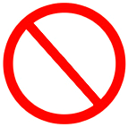 | สีพื้น : สีขาว  สีของแถบตามขอบวงกลม  และแถบขวาง: สีแดง  สีของสัญลักษณ์ภาพ:สีดำ | -พื้นที่ของสีแดงต้องมีอย่างน้อย  ร้อยละ 35 ของพื้นที่ทั้งหมดของ  เครื่องหมาย
เครื่องหมายเตือน | 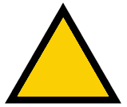 | สีพื้น : สีเหลือง  สีของแถบตามขอบ : สีดำ  สีของสัญลักษณ์ภาพ:สีดำ | -พื้นที่ของสีเหลืองต้องมีอย่างน้อย  ร้อยละ 50 ของพื้นที่ทั้งหมดของ  เครื่องหมาย
เครื่องหมายบังคับ |  | สีพื้น : สีฟ้า  สีของแถบตามขอบ : สีขาว | - พื้นที่ของสีฟ้าต้องมีอย่างน้อย  ร้อยละ 50 ของพื้นที่ทั้งหมดของ  เครื่องหมาย
เครื่องหมายสารนิเทศ  เกี่ยวกับภาวะปลอดภัย |  | สีพื้น : สีเขียว  สีของแถบตามขอบ : สีขาว | - พื้นที่ของสีเขียวต้องมีอย่างน้อย  ร้อยละ 50 ของพื้นที่ทั้งหมดของ  เครื่องหมาย  - อาจใช้รูปแบบเป็นสี่เหลี่ยม  ผืนผ้าได้
3. เครื่องหมายเสริม หมายถึง เครื่องหมายที่ใช้สื่อความหมายเกี่ยวกับความปลอดภัยโดยมีสี รูปแบบ และข้อความเพื่อ
ใช้ร่วมกับเครื่องหมายเพื่อความปลอดภัยในกรณีที่จำเป็น
1. รูปแบบของเครื่องหมายเสริม เป็นสี่เหลี่ยมผืนผ้า หรือสี่เหลี่ยมจัตุรัส
2. สีพื้นให้ใช้สีเดียวกับสีเพื่อความปลอดภัย และสีของข้อความให้ใช้สีตัด หรือสีพื้นให้ใช้สีขาวและสีของข้อความให้ใช้สีดำ
3. ตัวอักษรที่ใช้ในข้อความ
- ช่องไฟระหว่างตัวอักษรต้องไม่แตกต่างกันมากกว่าร้อยละ 10
- ลักษณะของตัวอักษรต้องดูเรียบง่าย ไม่เขียนแรเงาหรือลวดลาย
4. ให้แสดงเครื่องหมายเสริมไว้ใต้เครื่องหมายเพื่อความปลอดภัย ดังตัวอย่างในรูป
ตารางที่ 3 ตัวอย่างการแสดงเครื่องหมายเสริมเพื่อความปลอดภัย
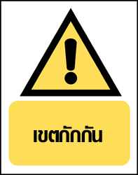
   | เครื่องหมายเพื่อความปลอดภัย
  เครื่องหมายเสริม
4. ขนาดของเครื่องหมายเพื่อความปลอดภัย หมายถึง ขนาดของเครื่องหมายเพื่อความปลอดภัย และตัวอักษรที่ใช้ในเครื่องหมายเสริม กำหนดไว้เป็นแนวทาง
ตัวอย่างขนาดของเครื่องหมายและตัวอักษร
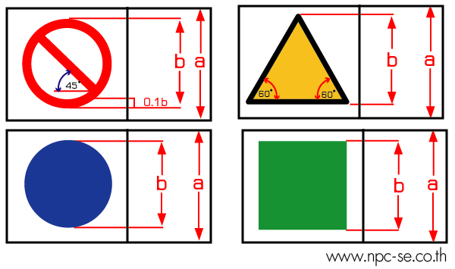

ตารางแสดงขนาดของเครื่องหมายและตัวอักษร
ความสูงของแผ่น  เครื่องหมาย (a) | เส้นผ่านศูนย์กลางหรือ  ความสูงของเครื่องหมาย (b) | ความสูงของตัวอักษร  ในเครื่องหมายเสริม
75  100  150  225  300  600  750  900  1200 | 60  80  120  180  240  480  600  720  960 | 5.0  6.6  10.0  15.0  20.0  40.0  50.0  60.0  80.0
5. ตัวอย่างเครื่องหมายเพื่อความปลอดภัยและความหมาย
 | เครื่องหมายห้าม
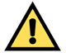 | เครื่องหมายเตือน
 | เครื่องหมายบังคับ
 | เครื่องหมายสารนิเทศเพื่อความปลอดภัย
6. ข้อแนะนำในการเลือกและการใช้เครื่องหมายเพื่อความปลอดภัย
1. การใช้เครื่องหมายเพื่อความปลอดภัยร่วมกับเครื่องหมายเสริม ในกรณีที่ไม่มีเครื่องหมายที่ใช้สัญลักษณ์ภาพ ตามที่แสดงในภาคผนวก ก. หากต้องการจะแสดงเครื่องหมายตามที่ต้องการ ให้เลือกปฏิบัติดังนี้
1.1 ใช้สัญลักษณ์ภาพที่เหมาะสม ที่ดูแล้วเข้าใจง่ายที่สุด ไม่ต้องแสดงรายละเอียดในสัญลักษณ์ภาพที่ไม่จำเป็นต่อการสื่อความหมาย แต่ใช้เครื่องหมายเสริมร่วมด้วยถ้าจำเป็น
1.2 ใช้เครื่องหมายทั่วไปสำหรับเครื่องหมายเพื่อความปลอดภัยแต่ละประเภทร่วมกับเครื่องหมายเสริม ดังตัวอย่างในรูป
 | เครื่องหมายห้าม |  | เครื่องหมายเตือน
 | 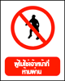 |  | 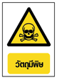
 | เครื่องหมายบังคับ |  | เครื่องหมายสารนิเทศ  เกี่ยวกับภาวะปลอดภัย
 | 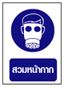 |  | 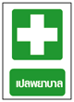
เครื่องหมายเพื่อความปลอดภัย
2. การใช้เครื่องหมายเพื่อความปลอดภัย เพื่อจุดประสงค์ในการสื่อความหมายมากกว่า 1 ความหมาย
2.1 ไม่ควรสื่อความหมายโดยการใช้เครื่องหมายเพื่อความปลอดภัย ร่วมกับเครื่องหมายเสริมที่มีข้อความสื่อความหมาย 2 ประการ ดังนี้
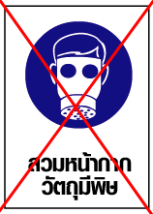
  ผิด
ควรใช้เครื่องหมายแยกเป็น 2 เครื่องหมาย ดังนี้
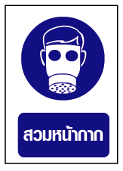 |  | 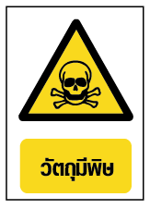
หรือใช้เครื่องหมายวัตุประสงค์ร่วม ดังนี้
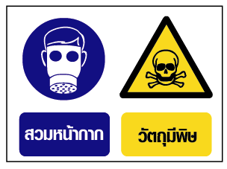
ถ้าต้องใช้เครื่องหมายห้ามร่วมกับข้อความเพื่ออธิบายข้อความเกี่ยวกับการประกาศเตือน ไม่ควรใช้เครื่องหมาย ดังนี้
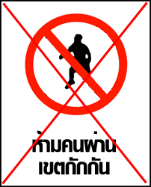
  ผิด
ควรใช้เครื่องหมาย 2 เครื่องหมายแยกจากกัน ดังนี้
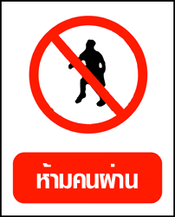
หรือใช้เครื่องหมายวัตถุประสงค์ร่วม ดังนี้
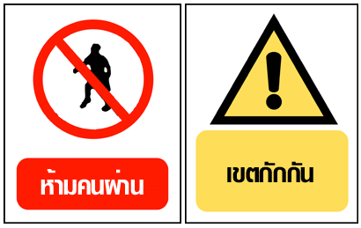
2.2 ไม่ควรใช้เครื่องหมายเพื่อความปลอดภัยประเภทเดียวกันที่แสดง สองความหมายอยู่ในเครื่องหมายเดียวกัน ดังนี้
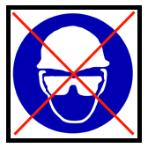
  ผิด
ควรใช้เครื่องหมายแยกจากกัน ดังนี้
 |  | 
หรือใช้เครื่องหมายวัตุประสงค์ร่วม ดังนี้

3. การใช้เครื่องหมายเพื่อความปลอดภัยสำหรับเงื่อนไขที่แตกต่างกัน เมื่อต้องการใช้เครื่องหมายเพื่อความปลอดภัยที่แสดงไว้ในภาคผนวก ก. เพื่อแสดงความหมายสำหรับเงื่อนไขที่แตกต่างออกไป แต่การสื่อความหมายยังเหมือนเดิม ให้ใช้สัญลักษณ์ภาพนั้นร่วมกับเครื่องหมายเสริมที่ใช้ถ้อยคำแตกต่างออกไป เช่น
ตัวอย่าง
ห้ามคนผ่าน | ระวังอันตรายจากไฟ
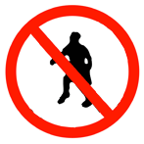 |  | 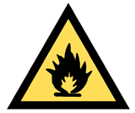
ให้แสดงดังนี้ |  | ให้แสดงดังนี้
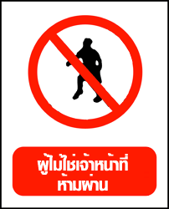 |  | 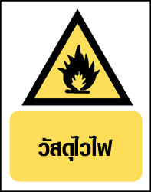
้สามารถเข้าไปดูตัวอย่าง ป้ายเตือนความปลอดภัย (Safety Sign) ตาม link ข้างล่างนี้ค่ะ

